**明新科技大學資訊管理系**

**網頁程式設計**

**期中報告**

**題目：HTML實作**

**學號：B10090086**

**姓名：尹楷銓**

**中華民國 111 年 11 月 3 日**

**目錄**

一、JSFiddle基礎環境建置 3

1.1 JSFiddle 3

1.2 JSFiddle介面 3

1.3 註冊帳號 4

1.4 JSFiddle介面 4

二、HTML基礎語法練習 5

2.1 我的第一個網頁 5

2.2 標題 6

2.3 換行 7

2.4 分隔線 8

2.5 預定格式 9

2.6 無序編號 10

2.7 有序編號 11

2.8 Javascript 12

2.9 註解 13

2.10 CSS 14

2.11 圖片 15

2.12 超連結 16

2.13 表格 17

2.14 登入 19

2.15 login.php 20

2.16 註冊 21

三、CSS ?

3.1 CSS背景應用 ?

四、一頁式網頁實作 26

4.1 網頁主題 26

4.2 網頁結果 27

4.3 網頁程式 28

**一、JSFiddle基礎環境建置**

**1.1 JSFiddle**

JSFiddle是一個線上HTML，CSS和JavaScript 整合式編輯環境IDE，用於測試和展示用戶建立的程式碼。

* 可馬上觀看撰寫之程式
* 允許模擬AJAX調用
* JSFiddle於2019年為排名第二最受歡迎的線上IDE
* https://jsfiddle.net/



**1.2 JSFiddle介面**

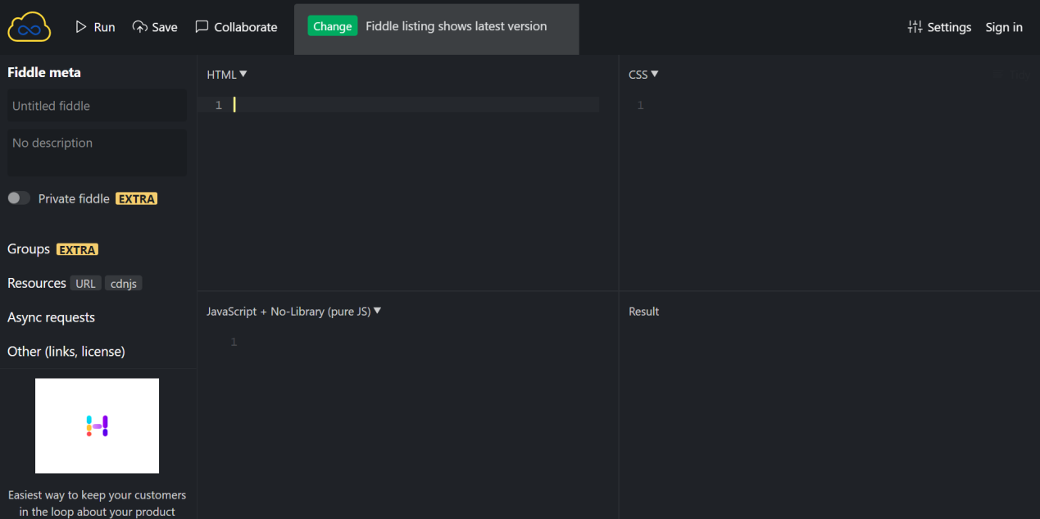

**1.3 註冊帳號**

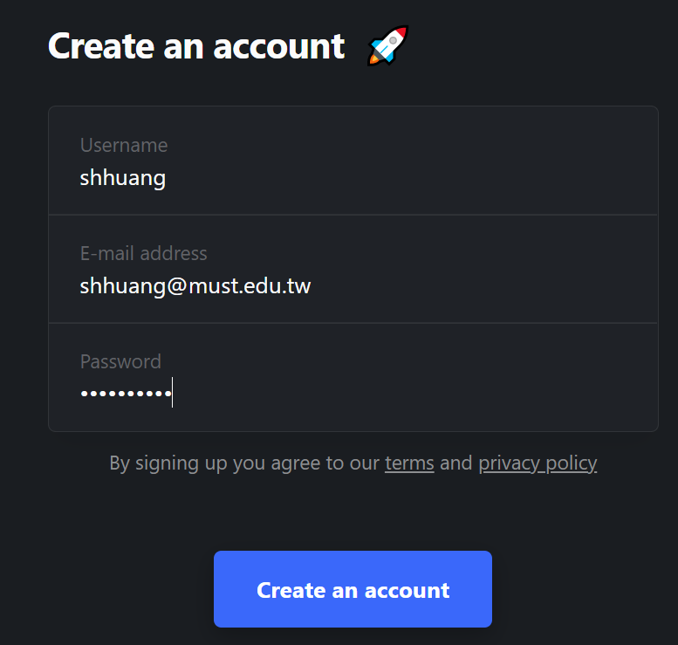

**1.4 JSFiddle介面**

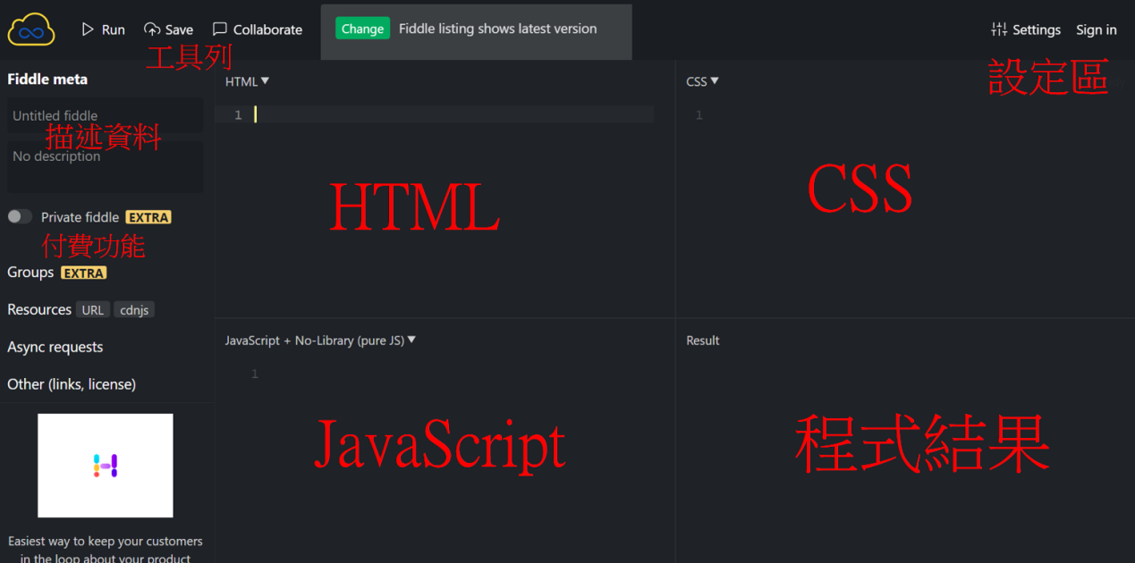

**二、HTML基礎語法練習**

**2.1 我的第一個網頁**

**筆記：**

* 網頁結構 html = head + body
* <head>像是程式碼很重要，但是不會顯示在內容的相關資訊
  + 例如：<title>、<meta>…
* <body>像是介面，主要擺放所有要顯示在網頁的內容
  + 例如：<h1>、<img>…

**程式：**

<<html>

<head>

<title>

第一個網頁

</title>

<meta charset=utf8>

</head>

<body>

<h1>

陽壽快沒了

</h1>

</body>

</html>

**程式結果：**

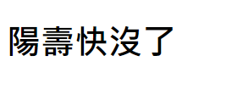

**2.2 標題**

筆記：

* <h1>、<h2>、<h3>、<h4>、<h5>、<h6>可以改變標題的效果
* <h1>字體最大、<h6>字體最小
* 會有粗體、並且換行的效果
* 正常字體介於<h4>~<h5>之間

**程式：**

<html>

<head>

<title>標題</title>

<meta charset=utf-8>

</head>

<body>

<h1>標題</h1>

<h2>標題</h2>

<h3>標題</h3>

<h4>標題</h4>

正常字體

<h5>標題</h5>

<h6>標題</h6>

</body>

</html>

**程式結果：**

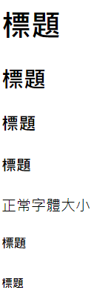

**2.3 換行**

**筆記：換行常用的有兩種分別是<p>、<br>**，**<p>比較適合標題**，**<br>比較適合打文章**

**程式：**

**<html>**

**<head>**

**<title>換行</title>**

**</head>**

**<body>**

**aaaaaaaaaaaaaaaaaaaaaaaa**

**<p>aaaaaaaaaaaa</p>**

**<p>aaaaaaaaaaaa</p>**

**aaaaaaaaaaaa<br>**

**aaaaaaaaaaaa<br>**

**</body>**

**</html>**

**程式結果：**

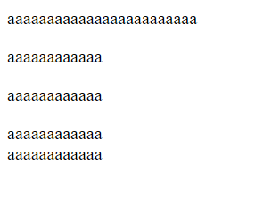

* 1. **分隔線**

**筆記：<hr>代表的是分隔線**

**程式：**

**<html>**

**<head>**

**<title>換行</title>**

**</head>**

**<body>**

**aaaaaaaaaaaaaaaaaaaaaaaa**

**<hr>**

**<p>aaaaaaaaaaaa</p>**

**<hr>**

**<p>aaaaaaaaaaaa</p>**

**<hr>**

**aaaaaaaaaaaa<br>**

**<hr>**

**aaaaaaaaaaaa<br>**

**</body>**

**</html>**

**程式結果：**

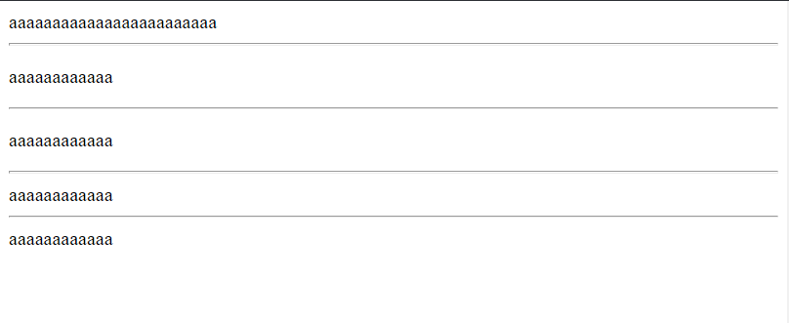

**2.5 預定格式**

**筆記：<pre>是預定格式，正常的寫網頁程式你加空白，他顯示結果是會濾掉換行及空白符號，而<pre>則不會**

**程式：**

**<html>**

**<head>**

**<title>預定格式</title>**

**</head>**

**<body>**

**<pre>**

**ffdgdg.,**

**.{jkhkjhkjhkh}**

**</pre>**

**</body>**

**</html>**

**程式結果：**

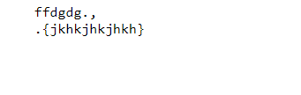

**2.6 無序編號**

**筆記：無序編號是<ul>在外，而<li>在內代表著行(line)，由於是<ul>包裹著<li>程式結果在店家前面會看到有一個黑色的點，也代表著無序編號**

**程式：**

**<html>**

**<head>**

**<title>無序編號</title>**

**</head>**

**<body>**

**<h2>附近美食</h2>**

**<ul>**

**<li>美虹</li>**

**<li>麥當勞</li>**

**<li>三媽</li>**

**</ul>**

**</body>**

**</html>**

**程式結果：**

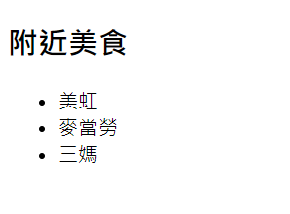

**2.7 有序編號**

**筆記：有無序編號那也代表有有序編號是由<ol>在外，而<li>在內代表著行(line)，由於是<ol>包裹著<li>程式結果在店家前面會看到數字，由上而下的順序，也代表著有序編號**

**程式：**

**<html>**

**<head>**

**<title>有序編號</title>**

**</head>**

**<body>**

**<h2>歌手</h2>**

**<ol>**

**<li>yoasobi</li>**

**<li>ado</li>**

**<li>aimer</li>**

**</ol>**

**</body>**

**</html>**

**程式結果：**

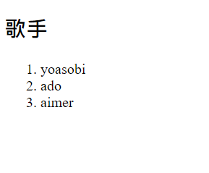

**2.8 Javascript**

**筆記：在html也可以寫Javascript，首先在html打出<script>，而document.writeln就是從<script>呼叫document中的writeln來到達到顯示出文字 ，下面的alert算是剛進網頁會跳出的嵌入式的一個顯示如一張圖**

**程式：**

**<html>**

**<head>**

**<title>javascript</title>**

**</head>**

**<body>**

**<script>**

**document.writeln("hello askdoakdosakdoksaodk!");**

**</script>**

**hello!!!!!!!!!!!!!!!!!**

**<script>**

**alert("adsadadadads");**

**</script>**

**</body>**

**</html>**

**程式結果：**

**1.**

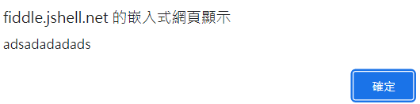

2.

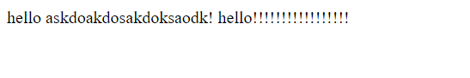

**2.9 註解**

**筆記：如果以後程式一定會打很多，而這時候你還要一個個檢查?我們只要在程式打出註解就好了<!-- -->被這包住的字體並不會顯示在結果，在上程式課程中也非常的有用老師剛講完你可以在旁邊就能更加瞭解這部分在做什麼動作**

**程式：**

**<html>**

**<head>**

**<title>註解</title>**

**</head>**

**<body>**

**<h1>**

**gfhfhhfhfh**

**</h1>**

**<!-- 亂打別在意 主要是註解 -->**

**</body>**

**</html>**

**程式結果：**

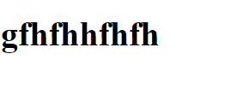

**2.10 CSS**

**筆記：外部改法也是主要介紹CSS他就是在外部CSS寫一個程式在從HTML做呼叫<link rel="stylesheet" href="import.css">，link給他一個連結，href算路徑而路徑連結是"import.css"**

**程式：**

**<html>**

**<head>**

**<title>css</title>**

**<!-- 外部改法 -->**

**<link rel="stylesheet" href="import.css">**

**<!-- 內部改法-->**

**<style>**

**h2 {color: pink;}**

**</style>**

**</head>**

**<body>**

**<!--行內-->**

**<h1 style="color:green">累</h1>**

**<h2>**

**好累**

**</h2>**

**<h3>**

**好累**

**</h3>**

**</body>**

**</html>**

**程式結果：**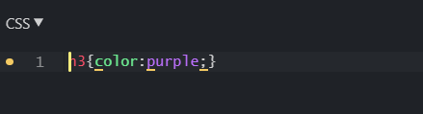

**2.11 圖片**

**筆記：在<img>中加入圖片連結就能把圖片顯示在網頁上**

**程式：**

**<html>**

**<head>**

**<title>圖片</title>**

**</head>**

**<body>**

**<img src="https://tyenews.com/wp-content/uploads/2021/05/%E7%8B%97%E7%8B%975411953.jpg">**

**<img src="https://i.imgur.com/C8K6u3m.jpg">**

**</body>**

**</html>**

**程式結果：**

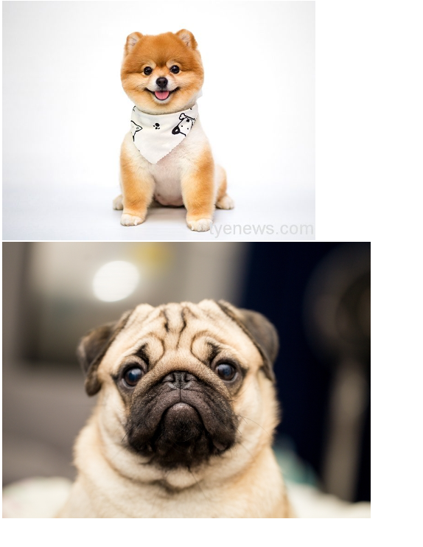

**2.12 超連結**

**筆記：<a href="http://www.google.com/">google</a>如這個範例，超連結以<a></a>包住 href做為連接，google則做為連接此網址的按鈕，同樣也可以用在圖片上**

**程式：<html>**

**<head>**

**<title>超連結</title>**

**</head>**

**<body>**

**<a href="http://www.google.com/">google</a>**

**<p>**

**<a href="http://www.google.com/"><img src="https://www.poaipets.com.tw/wp-content/uploads/2021/03/%E5%89%96%E6%9E%90%E7%8B%97%E7%8B%97%E5%B8%B8%E8%A6%8B%E7%96%BE%E7%97%85.jpg"></a>**

**</p>**

**</body>**

**</html>**

**程式結果：**

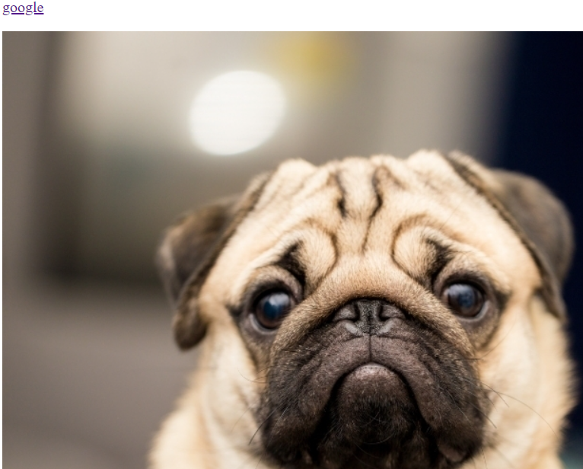

**2.13 表格**

**筆記：表格用Table做表格 border=?當作欄位數，<tr>當作列，<td>當作表格的格，要合併欄要在<td>中用colspan在後加上要合併幾個欄位，而合並列是用rowspan用法跟colspan樣**

**程式：**

**html>**

**<head>**

**<title>表格</title>**

**</head>**

**<body>**

**<!--x*3表格-->**

**<table border=3>**

**<tr><td>4</td><td>9</td><td>5</td></tr>**

**<tr><td>5</td><td>6</td><td>2</td></tr>**

**</table>**

**<p></p>**

**<table border=1>**

**<tr><td colspan=3>787</td></tr>**

**<tr><td>5</td><td>6</td><td>2</td></tr>**

**</table>**

**<p></p>**

**<table border=1>**

**<tr><td rowspan=3>71</td><td>2</td><td>2</td></tr>**

**<tr><td>6</td><td>2</td></tr>**

**</table>**

**<p></p>**

**<table border=1>**

**<tr><td>7</td><td colspan=2 rowspan=2>2 5 7 9</td></tr>**

**<tr><td>6</td></tr>**

**<tr><td>6</td><td>2</td><td>8</td></tr>**

**</table>**

**<p></p>**

**<table border=1>**

**<tr><td>7</td><td>2</td><td>8</td><td>8</td></tr>**

**<tr><td>6</td><td colspan=2 rowspan=2>2 9 <br>7 8 </td><td>8</td></tr>**

**<tr><td>6</td><td>2</td></tr>**

**<tr><td>6</td><td>2</td><td>8</td><td>2</td></tr>**

**</table>**

**</body>**

**</html>**

**程式結果：**

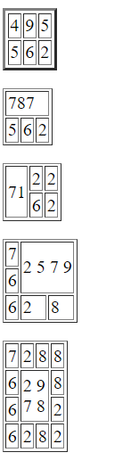

**2.14 登入**

**筆記：要做表單一定要用到form，action當作提交此表單後連接到某一個網頁，method有兩種post(比較安全)和get(比較不安全，會把提交的東西顯示在網址上，但可直接修改此內容) <input type=? name="?">type分很多種，例如:text**、**password、radio、reset、sumbit...等，這每一種都代表著不同含意**

**程式：**

**<html>**

**<head>**

**<title>表格</title>**

**</head>**

**<body>**

**<h1>註冊表單</h1> <hr>**

**<form action="login.php" method=post>**

**帳號:<input type=text name="id"><br>**

**密碼:<input type=password name="pwd"><br>**

**性別:<input type=radio name="sex" value=M>男**

**<input type=radio name="sex" value=F>女**

**<input type=radio name="sex" value=N>不透露<br>**

**<p><input type=reset value="重置"> <input type=submit value="註冊"> </p>**

**</form>**

**</body>**

**</html>**

**程式結果：**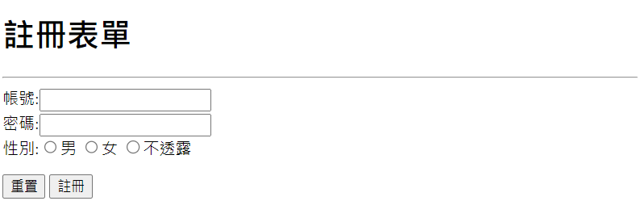

**2.15 login.php**

**筆記：這次寫的php是寫一個程式，再從html把資料傳到login.php那裡去做驗證，而資料驗證的地方是if($_POST["id"])=="tony" && $_POST["pwd"]=="12345")，意思是如果登入資料是tony和12345就可登入，如果不是則跑出login fail!!**

**程式：**

**<?php**

**if($_POST["id"])=="tony" && $_POST["pwd"]=="12345")**

**echo "hello" ;**

**else**

**echo "login fail!!";**

**?>**

**程式結果：不會顯示在JSFIDDLE，架設伺服器後，登入成功後會在網頁跑出hello，若登入資料與程式裡資料不符會跑出login fail!!**

**2.16 註冊**

**筆記：這次程式多了checkbox、select、textarea:checkbox跟radio的差別在可以複選。select是下拉式選單，在裡面打option可輸入選單內資料。textarea則是用出一個多行文字輸入欄位，常常用來打一些心得之類的事情。**

**程式：**

**<html>**

**<head>**

**<title>註冊</title>**

**</head>**

**<body>**

**<h1>註冊表單</h1> <hr>**

**<form action="login.php" method=post>**

**帳號:<input type=text name="id"><br>**

**密碼:<input type=password name="pwd"><br>**

**性別:<input type=radio name="sex" value=M checked>男**

**<input type=radio name="sex" value=F>女**

**<input type=radio name="sex" value=N>不透露<br>**

**興趣:<input type=checkbox name="int" value=i checked>看動漫**

**<input type=checkbox name="int" value=i>看漫畫**

**<input type=checkbox name="int" value=i>玩電腦**

**<input type=checkbox name="int" value=i>組模型 <br>**

**居住地:<select name=city>**

**<option>新竹</option>**

**<option>台北</option>**

**<option>苗栗</option>**

**<option>桃園</option>**

**<option selected>新北</option>**

**</select><br>**

**自我介紹:<br><textarea name=text rows=15 cols=40></textarea>**

**<p><input type=reset value="重置"> <input type=submit value="註冊"> </p>**

**</form>**

**</body>**

**</html>**

**程式結果：**

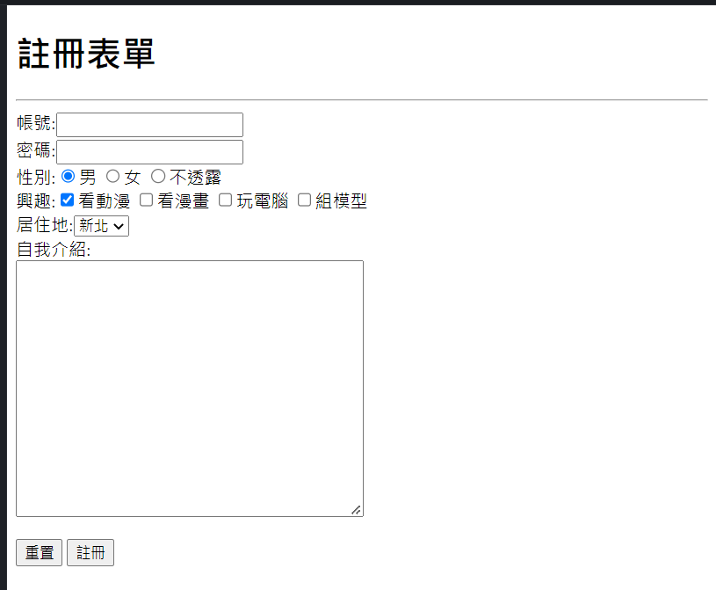

1. **CSS**

**3.1 CSS背景應用**

**筆記：**

**程式：**

**程式結果：**

1. **一頁式網頁實作**

**4.1 網頁主題內容說明**

**網頁主題:** 明新咖啡一頁式網頁

**設計理念:**

以簡單、清楚的設計概念，搭配上適合手機瀏覽之一頁式網頁方式進行網頁設計與撰寫。網頁色調以簡潔、乾淨為主，並且搭配文字和圖片進行說明，讓使用者可以知道產品名稱和產品圖片的網頁資訊。

Logo設計搭配簡易的幾何圖形，以多層次的正方形強調如同在咖啡上融合各式各樣的圖形，以及結合獨特的風味，讓客人能夠享受絕品的咖啡。文字呈現以明新科技大學資管系縮寫 – IM-MUST為主要呈現方式，搭配詳細的英文系名，讓使用者知道連結的正是明新資管同學所寫的明新咖啡網頁。顏色呈現則是我們使用環保杯，以溫暖、環保的綠色系為主，符合社會愛環保的理念。



網頁內容包含快速連結列、圖片輪播列、以及以多欄式呈現各種咖啡介紹。圖片輪播列放置介紹主打咖啡的圖片來吸引客人。以清楚呈現之文字，讓使用者於第一頁瀏覽即可看到明新資管的最新相關訊息，其圖片內容可交由網頁管理者定期更新。搭配文字說明以及詳細頁面連結，讓使用者可以根據自身需求找到相關訊息。

**4.2 網頁成果畫面**

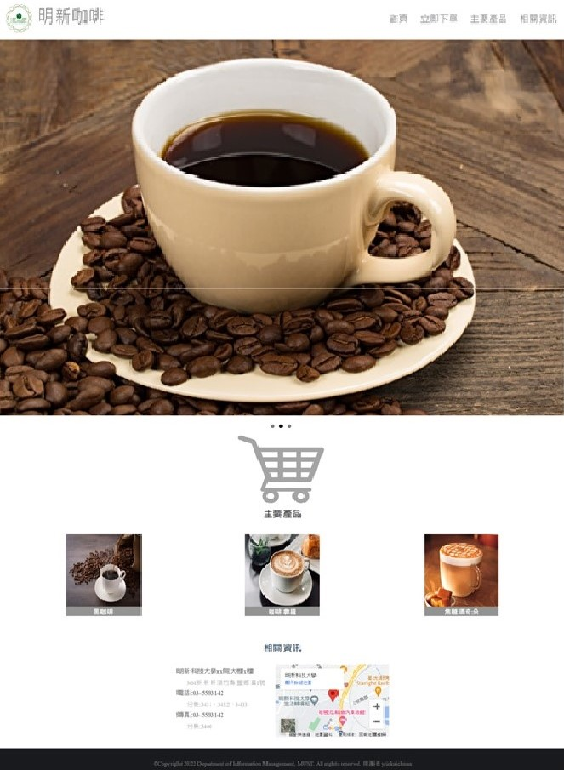

**4.3 程式碼與附註**

<html>

<head>

<title>明新咖啡</title>

<meta charset="utf-8">

<link href="https://cdn.bootcss.com/flexslider/2.6.3/flexslider.min.css" rel="stylesheet">

<script src="https://cdn.bootcss.com/jquery/2.2.2/jquery.min.js"></script>

<script src="https://cdn.bootcss.com/flexslider/2.6.3/jquery.flexslider-min.js"></script>

<script>

$(window).load(function() {

$('.flexslider').flexslider({

animation: "slide",

rtl: true

});

});

</script>

<style>

* {

margin: 0;

color: gray;

text-align: center;

}

.top {

background-color: white;

}

.top .container {

display: flex;

align-items: center;

justify-content: space-between;

padding: 10px;

}

.top .logo {

font-size: 45px;

}

.top .logo img {

width: 100px;

vertical-align: middle;

}

/* nav */

.top .nav {

background-color: #333;

display: flex;

justify-content: center;

}

.top .nav ul {

list-style-type: none;

margin: 0;

padding: 0;

overflow: hidden;

background-color: white;

vertical-align: middle;

font-size: 25px;

}

.top .nav li {

float: left;

}

.top .nav li a {

display: block;

color: gray;

text-align: center;

padding: 14px 16px;

text-decoration: none;

}

.top.nav li a:hover {

background-color: #111;

}

.dropdown:hover .dropdown-content {

display: block;

}

li.dropdown:hover {

background-color: #333;

}

.dropdown-content {

display: none;

position: absolute;

background-color: #333;

min-width: 160px;

z-index: 1;

}

.dropdown-content a {

color: black;

padding: 12px 16px;

text-decoration: none;

display: block;

text-align: left;

}

.slider {

background-color: black;

}

.faculty {

display: block;

justify-content: center;

background-color: white;

padding: 40px;

}

.faculty h2 {

font-size: 25px;

color: rgb(50, 51, 52);

padding-bottom: 40px;

}

.faculty .container {

display: flex;

justify-content: space-around;

align-items: center;

}

.faculty .teacher {

display: block;

text-decoration: none;

}

.faculty .teacher img {

height: 200px;

width: 200px;

}

.faculty .teacher h3 {

color: White;

background-color: rgba(39, 40, 34, .500);

text-align: center;

}

/*contact*/

.contact {

display: flex;

justify-content: center;

margin-top: 30px;

margin-bottom: 30px;

}

.contact .container {

display: block;

}

.contact .container h2 {

color: rgb(54, 82, 110);

font-size: 25px;

}

.contact .container .infos {

display: flex;

margin-top: 30px;

}

.contact .container .infos .left {

display: block;

text-align: left;

margin-right: 30px;

}

.contact .container .infos .left b {

display: block;

text-align: left;

margin-top: 10px;

text-decoration: bold;

color: Gray;

font-size: 18px;

line-height: 18px;

}

.contact .container .infos .left span {

display: block;

text-align: left;

margin-top: 10px;

color: rgba(39, 40, 34, 0.5);

font-size: 16px;

padding-left: 27px;

}

.contact .container .infos .right {

height: 200px;

}

.contact .container .infos .right iframe {

width: 100%;

height: 100%;

}

/*footer*/

.footer {

display: flex;

justify-content: center;

background-color: rgb(25, 26, 30);

padding: 30px 0;

}

</style>

</head>

<body>

<div class="top">

<div class="container">

<div class="logo"> <img src="https://github.com/shhuangmust/html/raw/111-1/IMMUST_LOGO.JPG">明新咖啡 </div>

<div class="nav">

<ul>

<li><a href="#home">首頁</a></li>

<li><a href="#introduction">立即下單</a></li>

<li class="dropdown"><a href="#faculty">主要產品</a>

<div class="dropdown-content"> <a href="#faculty">黑咖啡</a> <a href="#faculty">咖啡拿鐵</a> <a href="#faculty">焦糖瑪奇朵</a> </div>

</li>

<li><a href="#about">相關資訊</a></li>

</ul>

</div>

</div>

</div>

<div class="slider">

<div class="flexslider" style="direction:rtl">

<ul class="slides">

<li><img src="https://i.epochtimes.com/assets/uploads/2020/02/coffee-difference_317687987-600x400.jpg" /></li>

<li><img src="https://www.dachu.co/images/node/13/133983.webp?1638099147" /></li>

<li><img src="https://cw1.tw/CH/images/channel_master/6fd62cc2-ab6e-4c68-9c3a-445f8010bc56.jpg" /></li>

</ul>

</div>

</div>

<a href=>

<div class="banner" id="introduction">

<img src="https://encrypted-tbn0.gstatic.com/images?q=tbn:ANd9GcQU-18mDohz_tE01DP46e0epaVT6NNy7R8MIw&usqp=CAU"/>

</div>

<div class="faculty" id="faculty">

<h2>主要產品</h2>

<div class="container"> <a class="teacher" href=""> <img src="https://www.cosmopolitan.com.hk/var/cosmopolitanhk/storage/images/cosmobody/coffee-knowledge-you-need-to-know/shutterstock-560673883/4546781-1-chi-HK/Shutterstock-560673883_img_750_h.jpg" />

<h3>黑咖啡</h3>

</a> <a class="teacher" href=""> <img src="https://img.shoplineapp.com/media/image_clips/62a37ae5c5bf8c003061eae8/original.png?1654880997" />

<h3>咖啡拿鐵</h3>

</a> <a class="teacher" href=""> <img src="https://sites.google.com/site/starbog112/_/rsrc/1420814685559/yin-liao/jiao-tang-ma-qi-duo-caramel-macchiato/5.jpg" />

<h3>焦糖瑪奇朵</h3>

</a> </div>

</div>

<div class="contact" id="about">

<div class="container">

<h2>相關資訊</h2>

<div class="infos">

<div class="left"> <b>明新科技大學xx院大樓x樓</b> <span>304新 新 新 路竹縣 豐鄉 興1號</span> <b> 電話:03-5593142</b> <span>分機:3431、3432、3433</span>

<b> 傳真:03-5593142</b> <span>分機:3440</span> </div>

<div class="right"> <iframe src="https://www.google.com/maps/embed?pb=!1m18!1m12!1m3!1d3044.185885150929!2d120.98912333466727!3d24.86332844316392!2m3!1f0!2f0!3f0!3m2!1i1024!2i768!4f13.1!3m3!1m2!1s0x34683154faa8283b%3A0x92cb1c5564a574ef!2z5piO5paw56eR5oqA5aSn5a24!5e0!3m2!1szh-TW!2stw!4v1536665837954" frameborder="0" style="border:0" allowfullscreen></iframe> </div>

</div>

</div>

</div>

<div class="footer"> &copy;Copyright 2022 Department of Information Management, MUST. All rights reserved. 維護者 yinkaichuan </div>

</body>

</html>31